综合训练一 迷宫问题的非递归求解
一、主要目的：
使学生理解栈的概念，掌握利用栈处理实际问题的能力。
二、主要内容：
熟悉顺序栈的各种基本操作，利用顺序栈实现迷宫问题的非递归算法。
具体要求如下：
- 良好的用户界面；
- 提供自动生成迷宫和默认迷宫（教材中迷宫）两种方式；
- 寻路算法利用函数实现；
- 能够实现动态搜索迷宫路径过程演示。如下图：

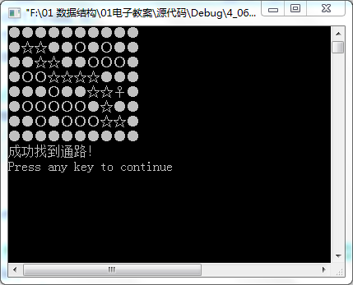
5、本综合训练以小组方式完成。每个小组上交程序一份（命名为：迷宫问题第XX小组.cpp），总结一份（格式要求见：迷宫问题报告模板.doc）。
三、提示：
1、动画效果的实现
//时间延迟函数，这样动态实现时才可以看清
void TIMEDELAY()
{
clock_t time;
time=500+clock();
while(time>clock());
}
该函数需要包含ctime头文件。
程序中直接调用TIMEDELAY()即可延迟相应时间，函数中的500表示毫秒，数值大小可以自行调节用以控制刷新速度。

清屏：system("cls");
暂停：system(“pause”)
2、实现过程
- 需要一个栈用来存储走过的路（注意栈的元素类型）
- 每走一步，就将位置存放到栈里；若某个位置四个方向都走不通，则退回（出栈）
- 对迷宫中每个位置是：墙、路、是否走过等等状态可以用不同数字表示
- 输出时按照数字的不同输出不同的图形，比如：0 输出●；1 输出○；2 输出☆；3 输出X等等
- 每走一步，都要更新数组相应的元素，同时清屏，并再次输出（类似于动画片，寻路->清屏->输出->寻路->清屏->输出...）
- 可以对前景色、背景色进行修改，方法自己查询网络
- 可以加上如音乐、开场动画等其他功能

综合训练一 迷宫问题的非递归求解

小组编号 | 班级 | 学号 | 姓名 | 成绩
评语：

格式要求：五号字，单倍行距，双面输出。
- 总体方案设计

- 迷宫寻路非递归算法

1、算法描述

2、算法代码

三、程序测试及运行结果（给出测试用例及运行状态截图）

四、小组成员分工

五、心得体会（遇到什么问题，如何解决的，有什么收获等）

